當作者遇見作者
花蓮縣立萬榮國中 徐美雲
- 動機
閱讀與寫作乃是語文學習的一體兩面，因此從語文教學的觀點來看，教師除了指導學生閱讀所選教材之外，更應引導學生閱讀優良的課外讀物，培養良好的閱讀習慣，並經由閱讀過程中，學習如何有效地運用文字表達個人情感，透過模仿學習，進而創作出屬於自己的文章。
然而本校地屬偏遠地區，在學生人數少、競爭壓力小的環境當中，學生普遍屬於學習動機低且學習態度被動。因為文化資源刺激較少，學生對於英語學習多半提不起興趣，更別說是英語寫作，但在教學現場的觀察中，筆者發現原住民的孩子對於英語繪本當中繪畫的部分，非常有興趣。因此為了提升學生對英語寫作的興趣，決定自編課程延伸教科書中的文章內容，及實施繪本教學與手工書的製作。由於閱讀繪本有助學生在真實情境下學習寫作，且在自編手工書與自編故事內容的過程當中，每一位學生都是作者，對學習掌有自主權，因此均能在學習過程中依據自己的程度與速度享受學習的樂趣，獲致成功的經驗。所以教科書內容延伸，繪本教學與手工書製作能在此弱勢地區的環境裡，提高學生的學習動機與動力，並加強學生對於寫作的興趣。

- 教學理念
在語文的教學中，筆者所強調的是將語文當作一個完整的知識來教。因整體性的教學，能反映出對語言、學習者和教師之間的尊重。且語文教學應融合聽、說、讀、寫四項能力及社會性學習，並邀請學生藉著讀寫真實的東西，來學習閱讀與寫作。寫作和閱讀策略應建立於功能性、有意義、且相關的語言使用之上，而繪本是能引起學生興趣的讀物，在閱讀當中，鼓勵學生用預測的方式去思考接下來發生的情節，或從圖畫中的脈絡尋找線索；在故事寫作時，鼓勵學生能將繪本中所學習過的字彙、片語、句型等運用在自己的故事中。除了透過閱讀繪本，也運用教科書中的閱讀及對話作為延伸學習，讓學生將課堂中所學運用在自己的繪本中，增加其成就感。
由於班級學生組成為常態分班，因此在分組討論時，筆者採用的是異質性分組，因此在學習過程中，也就會受到Vygotsky所提出的「近側發展區」理論（zone of proximal development）所影響，學生在閱讀與寫作的過程中，因為與老師和同儕的互動增加，因而促進知識的流動，使知識更多元。因此就社會學習的層面來看，教師提供學生大量使用語言的環境，而學生就能在與同儕之間的互動當中，學習到不同的讀寫策略、對事情有不同的看法、及如何與他人分享自己的作品。
除了有別於使用傳統的教科書，學生在製作手工書時，可自己運用各種繪畫方式表達出想法，並加上文字，使一系列的圖畫產生邏輯性排列，在過程當中，可培養學生增加對內容知識的認知，使個體在學習認知基模上，讓新舊知識不斷地進行重組、更新。
在學生開始寫作之前，提供可模仿的繪本是必要的，因此筆者鼓勵學生在決定寫作主題之前多蒐集與主題有關的資料，再將心中的想法以文字呈現出來。因此繪本在此時所扮演的是引起學生學習動機的角色，學生可發揮其想像力與創造力寫出屬於自己故事的文章。許多文獻都指出，提早讓學生開始寫作能讓學生提早發展讀寫能力，且有利於促進其心理發展，讓學生可以複習、充實及運用已學的知識，提高寫作與閱讀的興趣。

- 方案執行
本方案以八年級的學生為實施對象，實施為期八週的課程。每週共有一節課的課程在引導學生延伸教科書中的文章、閱讀繪本，及製作手工書。旨在提升學生對英語寫作的興趣。教學過程當中，使用觀察法、合作學習法、問答教學法、發表教學法、練習教學法方式，了解學生在閱讀與寫作上的困難並給予建議。並藉由學生在課堂上的互動與手工書的成果以探討其學習成效。
- 方案執行目標
- 近程目標：
能寫出簡易的故事內容，完成手工書的製作並與全班分享。
- 遠程目標
能夠主動學習並維持高度寫作興趣與學習動機。
- 方案執行流程
方案執行分二部分：第一部份以教科書為主，第二部分以英語繪本為主。首先教師在進行教科書翰林版第四冊第一課閱讀時，將文章中祈使句的用法再複習一次，為了讓學生能喚起舊經驗，帶學生到學校的圖書室，觀察置於牆壁上的中文標語，進而邀請學生腦力激盪，想想有哪些是進入圖書室應遵守的規則，並請學生使用期使句型寫出自己的想法在學習單上，圖與文配合，利用學習單讓學生能先打草稿，最後經過與同學討論與修正過後，再開始製作繪本。在作品完成後，讓每位作者亦即是學生上台唸出自己的作品，與全班分享創作與寫作的喜樂。
第二部分，教師先準備挑選過的繪本教材共四十本讓學生自由選擇其中的繪本學習，教師先行示範，閱讀一本英語故事，利用封面的圖畫及文字讓學生討論並猜測故事內容，接著引導學生了解故事情節中的字彙、片語、或是句型，並欣賞圖畫與文字之美。接著請同學分組，老師藉由提問開放性問題，鼓勵學生進行多元的討論與聯結故事內容。學生在此時可欣賞繪本當中的寫作範例，並從中學習繪本排版方式、插圖與文字的關係、以及故事鋪陳形式，此外，教師也展示一本自己改編的英語繪本作為示範並供學生參考，這些皆可為日後的寫作奠基。
在構思繪本的過程當中，教師在旁隨時提供協助並適時給予指導，例如，程度較弱的學生，建議先用字彙替換方式，以達成寫作學習目標；程度較好的學生，則鼓勵重新改寫故事內容。除了教導單字變換的策略，教師也運用學習單引導學生先畫出故事內容的簡單構圖，並在一旁寫出相對應的英語草稿。
構思完成後就開始繪本的製作，首先要先檢視圖文的邏輯順序關係。因此教師會請學生彼此之間互相討論圖文內容並給予意見，此時教師要塑造的不是競爭的學習，而是採取師生共同參與，學生合作學習的模式，在相互討論之中，腦力激盪，針對內容與順序性不斷地修正。接著就可以動手開始製作繪本。最後，請全班學生一一上台分享自己的作品，讓學生彼此有互相觀摩學習的機會。以下為老師與學生改寫自教科書及繪本的內容，還有學生自創的故事內容寫作。
老師改編繪本故事內容範例如下：
繪本內容 (Brown Bear, Brown Bear, What do You See?) | 老師改編故事內容 (Green Turtle, Green Turtle, What do You See?)
Brown bear, brown bear, what do you see?  I see a red bird looking at me.  Red bird, red bird, what do you see?  I see a yellow duck looking at me.  Yellow duck, yellow duck, what do you see?  I see a blue horse looking at me.  Blue horse, blue horse, what do you see?  I see a green frog looking at me.  Green frog, green frog, what do you see?  I see a purple cat looking at me.  Purple cat, purple cat, what do you see?  I see a white dog looking at me.  White dog, whit dog, what do you see?  I see a black sheep looking at me.  Black sheep, black sheep, what do you see?  I see a gold fish looking at me.  Gold fish, gold fish, what do you see?  I see a teacher looking at me.  Teacher, teacher, what do you see?  I see children looking at me.  Children, children, what do you see?  I see a brown bear, a red bird, a yellow duck, a blue horse, a green frog, a purple cat, a white dog, a black sheep, a gold fish, and a teacher looking at us. | Green turtle, green turtle, what do you see?  I see a grey elephant looking at me.  Grey elephant, grey elephant, what do you see?  I see a white rabbit looking at me.  White rabbit, white rabbit, what do you see?  I see a black snake looking at me.  Black snake, black snake, what do you see?  I see a pink pig looking at me.  Pink pig, pink pig, what do you see?  I see an orange fox looking at me.  Orange fox, orange fox, what do you see?  I see a green turtle, a grey elephant, a white rabbit, a black snake, and a pink pig looking at me.
學生改編繪本故事內容範例如下：
繪本內容 (Minding Jack) | 學生改編故事內容 (Minding James)
“ Please, don’t spill your milk Jack,” said Jimmy.  “Oh no! Look what he did!”  “Please, don’t pull out the plants Jack,” said Pip.  “Oh no! Look what he did.”  “Don’t pull the cat’s tail Jack,” said Jimmy.  “Oh no! Look what he did.”  “Don’t eat the toothpaste Jack,” said Pip.  “Oh no! Look what he did.”  “Jack, don’t jump on the bed,” yelled Jimmy.  “Oh no! Look what he did.”  “Has Jack been good?”  “Oh no, Mum!” said Pip. | “ Please, don’t play basketball in the kitchen, James” said Ann.  “Oh no! Look what he did!”  “Please, don’t play basketball in the garden, James” said Sin.  “Oh no! Look what he did.”  “Don’t play basketball beside the cat, James” said Ann.  “Oh no! Look what he did.”  “Don’t play basketball in the bathroom, James” said Sin.  “Oh no! Look what he did.”  “James, don’t play basketball in the room,” yelled Ann.  “Oh no! Look what he did.”  “James, don’t play basketball in the living room,” said Sin.  “Has James been good?”  “Oh no, Dad!” said Ann.
學生自創繪本故事內容範例如下：
學生自編故事內容 (Dancers)
Look! Little dancers.
Hi! I’m Jenny.
Check it out. Man! I’m Tom.
What’s up! Man! I’m Sara.
We are little dancers in Wan Rong Junior High School.
One day…
There was a dance contest in our school.
We were interested in the game.
Then, we decided to join the contest.
The game day came.
Jenny told Sara that Tom couldn’t come because Tom was sick.
That was too bad.
We couldn’t have the contest without him.
Before the game started, Tom came.
We were so surprised that he came.
During the competitive game, we won in the end.
We were so touched.
Now, we are famous team in the school.
It’s our picture…
The end.
當繪本完成之後，教師會邀請學生上台大聲讀出自己的故事作品，與全班分享自己的寫作或創作內容，並請台下的同學給予口頭上的回饋。而作業就是請學生寫下製作手工書的感想與心得。
除了使用繪本內容的延伸教學，亦利用教科書的閱讀內容讓學生延伸自製繪本學習，使教科書不再只是一個固化的學習教材，而是能與學生的背景知識及生活經驗產生聯結。因此延伸九年一貫標準版佳音翰林的教科書，選用第四冊Unit 1裡的祈使句句型(文章如下)，將學生帶至圖書室，請學生想想如何運用祈使句在有關遵守圖書室使用規則中。範例如下：

教科書內容 (Unit 1) | 學生自編故事內容 (Library Rules)
Here are some tips:  - Ask your parents for advice.  - Check the price.  - Get some more information from magazines or the Net.  - Finally, make sure the cell phone really meet your needs. | Don’t eat.  Don’t drink.  Don’t draw on the books.  Don’t draw on the desks.  Don’t run.  Don’t shout.  Don’t fight.  Don’t sing a song.  Don’t play the ball.  Be quiet.  Everything in the library is ours. Please cherish them.
在活動當中，請學生腦力激盪，將所有可能會出現在圖書室的祈使句寫下，鼓勵學生盡量用英語寫，不會的部分可用中文書寫。接著，一樣開始製作手工書，並從製作繪本手工書的過程中，再次檢驗自己英語寫作內容與圖片之關係，是否與自己所要表達目標相吻合。而在分享繪本的活動中，目的在教導學生如何分享與欣賞作品，請學生帶著自己的作品上台，同時簡單介紹自己的手工書，發表設計的理念與分享故事內容。並請台下的同學給予口頭上的回饋。另外，請同學將自己的手工書帶回家中，與家人分享手工書的故事內容及製作的喜悅。
最後，邀請學生回想從閱讀到寫作的讀寫歷程，做一個自我學習歷程的反思。教師利用寫反思表單引導學生回想自己的學習歷程。活動內容先請全班進行口頭省思與意見表達，再寫反思表單。並鼓勵有興趣的學生可再自行製作手工書，以作為學校圖書。
- 學習評量內容制訂
筆者在制訂評量標準前自問幾個問題：第一，教學對象的背景知識及語言能力為何？第二，寫作活動的目的是什麼？第三，希望學生學會什麼？第四，評量的標準如何訂定？。 首先，筆者的教學對象大多數是偏遠地區的原住民學生，學習動機弱，學習態度較為被動，學習低成就偏多，但擅於繪畫。因此，筆者將寫作活動的目的訂定在提升學生的寫作學習動機，活動只著重在動機部分而不是寫作技巧。第二，筆者希望學生學會模仿句型、改寫句子及字彙代換，所以，不涉及太深的寫作教學。最後，評量的方式希望能從學生的整體學習過程與多元評量方式進行，以期達成此活動之目的。例如，從學生對活動的參與程度（能主動參與討論、問問題、自評與他評、完成學習單、回饋與省思等）、合作學習表現（樂於助人、給予他人意見等）、資源運用（主動查字典、上網搜尋相關資料）、新舊知識學習運用（能將已學過或剛習得的英語字彙和句型運用在繪本中）、作品內容（字彙、句型、情節、創意）、作品整體表現（圖畫、整體設計、創意）、作品發表能力（能上台分享作品）。

- 教學成效
結果發現，低成就學生的學習意願變強，因為有繪本中或課文中的句型可模仿，只要稍加改變即可，高成就學生覺得很興奮，因為改編繪本或教科書內容很有挑戰性。此外，感覺到自己像是作者般能出版自己的作品提供同學觀摩、分享故事內容，而且還能發揮自己的想像空間及創造力，讓學生學習寫作不會是一件非常困難的事，而且樂在其中。
另外從回饋單中發現，學生認為能夠擁有自己的作品很有成就感。且學生沉浸在這樣的寫作課程中，在心理方面比較不會產生排拒感。由於是繪本創作，可以參考教科書或英語繪本，又可以使用圖畫表達想法，因此學生在寫作時沒有太大的焦慮感。對程度較低的學生而言，因為有範本可以模仿學習，所以只要將句子中的一個字彙做替換，就能夠得到成功的經驗，增加學生的成就感，使學生的學習歷程持續。此外，能夠配合插圖可以讓學生感受到學習的自主性，學生可以自行設計、掌握想要表達的方式，確實能提升寫作的動機。至於程度較好的學生會鼓勵他們盡量在故事當中運用自己所學過的字彙與句型，而超出學生所學的範圍，學生會自己查詢字典或請老師協助翻譯完成故事內容。因此，對於雙峰現象班級的學生程度而言，如此的寫作教學設計筆者認為是可行的。
筆者發現，從學習低成就的學生觀察與評量發現，當他們投入寫作之後，除了學習變得比較專注之外，在字母與單字練習方面讓學生進步較多。例如，字母寫錯機率降低，從繪本中的字與圖連結較能引發學生的學習興趣，進而容易記住的新單字，另外，還能複習舊的字彙等。更令人興奮的是，學生會在其他英語課堂中喚起舊經驗，將自己繪本中所寫過的字彙相連結，所以，有時會在課堂上忽然聽到學生說：「這個字我會，因為我的故事書裡有這個字。」。對於程度較好的學生，他們會發揮更多的想像力在故事情節方面，並主動查不會的單字及詢問問題。而故事的創作與趣味性經常令人意外，許多是筆者從未想像過的故事情節，學生們的創意無窮、想像力豐富。同時在自編故事的過程中，學生會彼此交換意見、討論，甚至，英文程度較好的學生也會協助其他同學一起完成作品，合作學習。
在最後分享學生自己作品的成效當中，筆者發現，因為學生知道在作品完成後需要與全班分享，所以自己必須對於已完成的作品熟悉，因此學生會在分享自己的作品前詳讀自己的作品內容，並同時解釋插畫與文字之間的關係。因此教師可以從學生投入寫作過程中的積極度、製作手工書過程、上台分享、自評與他評的回饋單內容中來評量學生的學習成效。對學生而言，這樣的活動內容也較具有意義，因為寫作不再只是為了應付考試的一項工具。而是具有真實性與生活周遭有所連結。
此活動的班級人數為二十人，有19位學生反應喜歡這樣的寫作教學活動， 1位學生表示沒意見，有學生反應希望暑假能有此類的暑假作業。活動實施過程中曾有程度較低的學生反應自己的英文很差不會寫，但經過老師的鼓勵並讓學生知道模仿故事或課文中的句型內容是件容易做到的事之後，學生對於英語寫作的排斥現象也就逐漸減少，而且一旦投入寫作與繪畫之後，學習的專注力提升許多。

- 省思
筆者曾經自己也很害怕寫作課程，因為有太多的既定寫作模式要注意，感覺好像要背很多的寫作公式，覺得寫作是一件枯燥乏味、痛苦的折磨。因此，筆者深感，學生在學習英語寫作的過程當中，引起學生的學習動機是很重要的，尤其對於偏遠地區的學生而言，光是要他們提起筆寫字，意興闌珊的表情似乎就全寫在他們的臉上。為了能讓學生願意提筆開始寫作，此課程設計特別結合學生喜愛的繪圖活動，用意是在減低學生過於專注在只有文字部分所呈現的難度。
另外，雖然寫作加上繪畫課程相當花時間，但只要引起學生的興趣，讓他們願意主動去完成這個活動，大部份的學生皆會利用下課的時間繼續完成。因為他們喜歡繪圖與設計自己的小書，所以花再多的時間似乎都不會有所抱怨，因此，教師鼓勵學生盡量在課餘時間完成繪畫作品，而在上課時間可以多向同儕或老師詢問寫作問題，如此一來，課程上的時間運用才會更有效率。看到學生在製作手工書的過程當中非常用心，且欣賞到如此一本本各種不同的小書設計，及學生自己結合生活經驗而改編的故事內容，每每讓我讚嘆不已，除了看到學生的創造力之外，還能讓學生樂於融入寫作課程，這讓我深深感受到，雖然這看似再也簡單不過的寫作課程，但對於偏遠地區的學生有多麼不易。筆者將繪本與教科書內容融入英語寫作已有三年之久，根據筆者的經驗與觀察，發現以此活動帶領學生進入寫作世界的確能提高學生的學習英語寫作的動機，同時還能提升學生的閱讀能力。正所謂故事中的作者，遇見不同的閱讀者，就會擦出不同的火花，每個人對同樣的文本所產生各種不同的詮釋，就如同再次產生不同的作者一樣。寫作亦是如此，所以筆者將此活動命名為「當作者遇見作者」。
除了讀寫能力之外，在寫作之前，學生需要閱讀繪本或教科書中的內容，因此，需要瞭解閱讀內容的意涵之外，學生們還需要將他們唸出來，同時，在產出自己的作品之後，學生會與全班分享自己的作品，此時需要大聲唸出自己的作品內容，對學生聽、說方面的能力亦有提升。此活動統整了聽、說、讀、寫的能力，還加上了社會性的學習，這樣的活動相當值得投入。當教師提供學生感興趣的讀物，再結合教科書內容，引導學生進入寫作的世界，先引發學生的學習興趣之後，再漸進式的提升學生書寫各種不同寫作文體與技巧，最後，以達成學習的目標。「好的開始，是成功的一半。」，學習是一種細嚼慢嚥的過程，有時不能求快、求多。讓學生感受到學習是一種有意義，隨時可以將所學過的運用在生活當中，學習內化過後，這樣才是真正帶的走的能力，期望教科書及繪本內容的延伸學習，能提供給其他英語教師在寫作教學方面的一項參考。

花蓮縣立萬榮國民中學【英語領域教學活動設計】
科目 |  | 英語 | 年級 | 八年級 |  | 教  學  時  間 | 總時數 | 節  數 | 各節  分鐘 | 教 學 者 |  | 徐美雲
單元名稱 |  | 當作者遇見作者 |  |  |  |  |  |  |  | 教學重點：  - 引起寫作學習動機  - 朗讀英語繪本或教科書中的文章、講述大意  三、討論插畫  四、解釋新詞與句意  五、探究繪本或教科書中文章—主題內容、句型  六、故事創作或故事改編
教材來源 |  | 英語繪本、翰林版第四冊 |  |  |  | 教  學  時  間 | 360  分 | 共  8  節 | 45  分
教學日期 |  | 97年3月至97年5月
教學研究
- 教材分析：
＊重點：
1. 藉由提供不同程度的英語繪本，除了可以讓學生能自由挑選符合自己程度及興趣方面的繪
本之外，同時能提升學生融入閱讀與欣賞文章的意願。
2. 從教科書中的文章做延伸學習，可以使學生練習如何將所學運用在自己的生活與寫作中。
＊特色：
1. 選定以翰林版第四冊第一課閱讀單元中運用到的祈使句，複習加強學生對已學過的祈使句概念，將寫作延伸書寫簡易的句型，例如，到圖書室時應遵守的規則。
2. 英語繪本挑選是善加運用學校既有的分級繪本，每一本的頁數不多，內容生動有趣。插圖顏色容易吸引學生，一系列的分級英語繪本GO BOOKS叢書。
＊基本能力指標：
1. 能依圖畫、圖示填寫重要字詞。
2. 能掌握英文書寫格式寫出簡單的句子。
3. 能依提示合併、改寫句子及造句。
4. 樂於參與有助提升英語能力的活動。

二、教學重點
1. 【閱讀】
- 複習教科書中的祈使句用法，歸納繪本故事內容的寫作與表達方式。
- 朗讀英語繪本及教科書中的文章，讓學生們能將字詞和語音做連結。
- 探討故事與插圖內容或文章大意。
2. 【寫作】
- 複習祈使句型及在英語繪本中出現的句型。
- 練習模仿文章和故事中的句型及代換字彙，並運用正確的格式書寫故事。
三、學生背景
1. 人數：20人 （男10人，女10人）
2. 大部分為原住民。
3. 學生大部分為單親，隔代教養，低收入戶。

四、學生起點行為
1.已學過祈使句的用法，但仍有少數學生無法寫出一個完整的句子。
2.能接受所提供不同難易程度的故事書內容。
3.有一位在就讀國小時曾補習英語科目，但現在沒有任何學生補習。
4.大部分學生擅於繪畫，想像力豐富。
5.大部分的學生不會主動閱讀課內或課外書籍。
6.大部分學生不會主動完成作業，遲交現象多。

五、教學方法
觀察法、合作學習法、問答教學法、發表教學法、練習教學法。

六、教學資源
圖書室規則標語、字典、學習單、回饋單、教師作品、文具用品、A4紙張、黑板、粉筆
英語繪本：含老師與學生選擇的英語繪本。
項目  書名 | 作者 | 繪圖者 |  | 出版年 |  | 出版社
1. Brown Bear, Brown Bear, What do You See? | Bill Martin Jr. | Eric Carle |  | 1866 |  | Henry Holt and Company
Level Books (學生選讀繪本)
書名 | 作者 |  | 繪圖者 |  | 出版社 |  | 等級
Who is happy? | Gordon Winch & Gregory Blaxell |  | Joe Spellman |  | Blake Education |  | 1-2
Dog | Gordon Winch & Gregory Blaxell |  | Joe Spellman |  | Blake Education |  | 1-2
I Can | Gordon Winch & Gregory Blaxell |  | Joe Spellman |  | Blake Education |  | 1-2
At the Zoo | Gordon Winch & Gregory Blaxell |  | Joe Spellman |  | Blake Education |  | 1-2
Dragons | Gordon Winch & Gregory Blaxell |  | Joe Spellman |  | Blake Education |  | 1-2
Big | Gordon Winch & Gregory Blaxell |  | Joe Spellman |  | Blake Education |  | 1-2
Who is happy?

 | Level Books (學生選讀繪本)
 | 書名 |  |  |  | 作者 |  |  |  |  |  | 繪圖者 |  | 出版社 | 等級
 | My Dad |  |  |  | Gordon Winch & Gregory Blaxell |  |  |  |  |  | Luke Jurevicius |  | Blake Education | 1-2
 | Yum! Yum! |  |  |  | Gordon Winch & Gregory Blaxell |  |  |  |  |  | Luke Jurevicius |  | Blake Education | 1-2
 | Tails |  |  |  | Gordon Winch & Gregory Blaxell |  |  |  |  |  | Jean Mulligan |  | Blake Education | 1-2
 | The Postman |  |  |  | Gordon Winch & Gregory Blaxell |  |  |  |  |  | Jean Mulligan |  | Blake Education | 2-3
 | Sam Had a Bag |  |  |  | Gordon Winch & Gregory Blaxell |  |  |  |  |  | Luke Jurevicius |  | Blake Education | 2-3
 | My Best Pet |  |  |  | Gordon Winch & Gregory Blaxell |  |  |  |  |  | Jean Mulligan |  | Blake Education | 2-3
 | Hugs |  |  |  | Gordon Winch & Gregory Blaxell |  |  |  |  |  | Luke Jurevicius |  | Blake Education | 2-3
 | Ouch! |  |  |  | Gordon Winch & Gregory Blaxell |  |  |  |  |  | Luke Jurevicius |  | Blake Education | 2-3
 | Ben’s Cat |  |  |  | Gordon Winch & Gregory Blaxell |  |  |  |  |  | Luke Jurevicius |  | Blake Education | 2-3
 | Apples and Ice Cream |  |  |  | Gordon Winch & Gregory Blaxell |  |  |  |  |  | Joe Spellman |  | Blake Education | 3-4
 | The Bush Barbecue |  |  |  | Gordon Winch & Gregory Blaxell |  |  |  |  |  | Nathan Jurevicius |  | Blake Education | 7-8
 | Bike Riding |  |  |  | Gordon Winch & Gregory Blaxell |  |  |  |  |  | Nathan Jurevicius |  | Blake Education | 8-9
 | Minding Jack |  |  |  | Gordon Winch & Gregory Blaxell |  |  |  |  |  | Nathan Jurevicius |  | Blake Education | 8-9

「當作者遇見作者」寫作活動教案
單元 | 名稱 | 學習重點 | 教學流程 | 教學資源
Unit 1  3/17  45分鐘 | 教科書閱讀內容延伸 | 學生剛上完翰林版第四冊第一課Reading部分，學習重點是讓學生複習過去曾學過的祈使句，讓學生運用已學過的字彙、片語、句型等在自己的繪本中。  3-2-2能用字典查閱字詞的讀音及意義。  4-2-2 能依提示合併、改寫及造句。  4-2-4 能依提示書寫簡短的段落。  6-2-6 利用簡單工具  書(如字典)，主  動了解所接觸  英語的內容。 | 教學內容:  讓學生複習使用祈使句。  暖身活動:  帶學生至圖書室，請學生想想如何運用祈使句在有關遵守圖書室使用規則中。  發展活動:  - 請學生腦力激盪，將所有可能會出現在圖書室的祈使句寫在一張紙上，鼓勵學生盡量用英語寫，不會的部分可用中文書寫。  - 請學生彼此互相討論交換意見或詢問不會的單字與句型。  - 再運用學習單引導學生將整理過後的句子寫在學習單上，先畫出故事內容的簡單構圖，並在一旁寫出相對應的英語句子。  評量內容:  - 能寫出符合遵守圖書室情境的祈使句型。  - 能主動查詢不懂的字詞。  - 能將學過的字彙運用在寫作。  回家功課:  準備畫圖工具於下次上課備用。 | 翰林版  第四冊  圖書室  標語  圖書室  4.  學習單
  對應之能力指標
Unit 2  3/24  45分鐘 | 製作繪本 | 從製作繪本過程中，再次檢驗自己英語寫作內容與圖片之關係，是否與自己所要表達目標相吻合，圖畫與故事內容在繪本中的書寫比例。  3-2-7能辨識故事的要素，如背景、人物、事件和結局。  4-2-2 能依提示合併、改寫及造句。  4-2-4 能依提示書寫簡短的段落。 | 教學內容:  檢視圖文的邏輯順序關係及圖與文的排版設計。  暖身活動:  教師先示範製作繪本的順序，提醒學生注意圖畫與書寫故事內容的排版設計，鼓勵學生發揮創意。  例如，用A4紙張對摺，再加上美麗的粉彩紙當書皮，用雙面膠及釘書機固定頁數，即可將開始繪製插畫及書寫故事內容。  發展活動:  1. 請學生彼此之間互相討論圖文內容並給予意見。  2. 動手製作繪本。先用鉛筆在A4紙張上繪圖及書寫英語故事，再用彩色筆等將圖畫與文字上色。  3. 設計繪本封面。  評量內容:  - 能自我檢視文與圖內容是否相符。  - 能主動向同儕或老師詢問問  題或討論。  - 能主動確認自己的寫作內容  是否正確。  4.能積極投入寫作學習與繪本創作。  回家功課:  將未完成的部分，利用空閒時間將它完成。 | 1.  英語繪本  2.  A4紙張  3.  雲彩紙  4.  彩色筆、蠟筆  5.  文具用品  6.  字典
  對應之能力指標
Unit 3  3/31  45分鐘 | 分享繪本 | 能大聲讀出自己的故事作品，與全班分享自己的寫作或創作內容  1-2-3 能聽懂日常生活對話和簡易故事。  2-2-6能依情境及場合，適切的表達自我並與他人溝通。  3-2-4能用適切的語調、節奏朗讀短文、故事等。  5-2-1 畢業時，學生應至少學會一千二百個字詞，並能應用於聽、說、讀、寫的溝通中。 | 教學內容:  教學生如何分享與欣賞作品。  暖身活動:  教師先示範如何呈現自己的手工書，發表設計的理念與分享故事內容。  發展活動:  1. 請學生帶著自己的作品上台，大聲唸出故事書的內容，同時簡單介紹自己的手工書，發表設計的理念與分享故事內容。  2. 請台下的同學給予口頭上的回饋。  3. 將所有學生的作品集中放在桌上，請學生自行翻閱，討論與意見交流。  評量內容:  - 能用英文正確朗讀自己的作品。  - 能用中文解釋每一句寫作的涵義。  - 能表達自己的圖片與文字之間的涵義。  - 能說明自己的設計理念。  回家功課:  寫製作手工書的心得與感想。 | 手工書
  對應之能力指標
Unit 4  4/7  45分鐘 | 欣賞寫作範例 | 能從簡易繪本的封面、作者簡介、繪本排版方式、插圖與文字的關係、以及故事鋪陳形式等學習如何欣賞繪本，提供作為日後寫作範例  3-2-8能從上下文或圖示，猜字義或推論文意。  - 樂於接觸英語電影、歌曲、廣播、書籍等。  6-2-3 樂於嘗試閱讀故事、雜誌及其他課外讀物。 | 教學內容:  引導學生對於故事情節中的字彙、片語、或是句型的了解，並欣賞圖畫與文字之美。藉由開放性問題，鼓勵學生進行多元的討論與聯結故事內容。  故事主要內容為:  - Colors 顏色  - Animals動物  故事內容的主要句型為:  What do you see?  I see…looking at me.  暖身活動:  - 介紹繪本的書名、作者、繪  圖者。  - 用封面的圖畫及文字讓學生討論並猜測故事內容。  發展活動:  - 老師大聲朗讀繪本內容請學生跟著一起唸一遍。  - 老師針對繪本內容問問題。  例如，你覺得這本故事書在說什麼？你是怎麼猜的？  - 請學生以2人一組（異質性分組）方式進行討論，嘗試去發現及歸納故事內容的字彙類型和句型有哪些。  - 請各小組發表與分享討論的結果。  - 老師做最後的確認與意見統整。  - 請學生再跟老師大聲唸一次故事內容。  評量內容:  1. 能參與討論及互動。  2. 能回答老師針對繪本中的相  關問題。  3. 能發表對故事內容的看法。  回家功課:  準備畫圖工具於下次上課備用。 | - 英語繪本  Brown Bear Brown Bear, What Do You See?  - 黑板  - 粉筆
  對應之能力指標
Unit 5  4/14  45分鐘 | 構思繪本 | 能將繪本中所學習得的字彙、片語、句型等運用在自己的故事中  3-2-2能用字典查閱字詞的讀音及意義。  3-2-6能了解對話、短文、書信、故事及短劇等的重要內容與情節。  4-2-2 能依提示合併、改寫及造句。  4-2-4 能依提示書寫簡短的段落。  6-2-6 利用簡單工具  書(如字典)，主  動了解所接觸  英語的內容。 | 教學內容:  用學習單引導學生寫作，教師  在旁隨時提供協助並適時給予指導，例如，學生程度較弱的學生，建議先用字彙替換方  式，以達成寫作學習目標，程度  較好的學生，則鼓勵重新改寫故  事內容。  暖身活動:  老師展示自己製做的繪本提供  學生們參考。  Green Turtle, Green Turtle, What  do You See?  發展活動:  - 老師提供四十本英語繪本給學生自由選擇。  - 學生嘗試自己閱讀繪本或與同學討論。學生遇到不會的單字可行查英漢字典或主動向同學及老師詢問。  - 運用學習單引導學生先畫出故事內容的簡單構圖，並在一旁寫出相對應的英語草稿。  評量內容:  - 能寫出繪本中的句型並加以  改寫其中的單字、片語或句型。  - 能主動查詢不懂的單字。  - 能將學過的字詞運用在自己的寫作。  - 能透過各種方法解決問題。  回家功課:  - 利用各種方法搜尋手工書相關的製作設計與方式，以作為參考。  如學習單有未完成的部分，請利用空閒時間完成。 | 1.  英語繪本  2.  A4紙張  3.  雲彩紙  4.  彩色筆、  蠟筆  5.  文具用品  6.  字典  學習單
  對應之能力指標
Unit 6  4/21  45分鐘 | 製作繪本 | 從製作繪本過程中，再次檢驗自己英語寫作內容與圖片之關係，是否與自己所要表達的目標相吻合，圖畫與故事內容在繪本中的書寫比例。  3-2-7能辨識故事的要素，如背景、人物、事件和結局。  6-2-7 主動從網路或其他課外材料搜尋相關的教學資源，與老師及同學分享。 | 教學內容:  檢視圖文的邏輯順序關係及圖與文的排版設計。  暖身活動:  教師先示範簡易的製作繪本的順序，鼓勵學生發揮創意。  例如，用A4紙張對摺，再加上美麗的粉彩紙當書皮，於繪本的的對摺處，打二至三個洞，再用繩子穿過洞後打結，即可將開始繪製插畫及書寫故事內容。  發展活動:  1. 請學生分享從網路或書籍中  所查詢的各種製作繪本的方法。  - 請學生彼此之間互相討論圖文內容並給予意見。  - 請學生動手製作繪本，並將學習單上的草稿寫在自製繪本上。  - 設計繪本封面。  評量內容:  - 能完成回家功課的作業，並與全班分享。  - 能自我檢視文圖內容是否相  符。  - 能主動向同儕或老師詢問問  題或討論。  - 能主動確認自己的寫作內容  是否正確。  回家功課:  將未完成的部分，利用空閒時間將它完成。 | 1.  英語繪本  2.  A4紙張  3.  雲彩紙  4.  彩色筆、蠟筆  5.  文具用品  6.  字典
  對應之能力指標
Unit 7  4/28  45分鐘 | 分享繪本 | 能大聲讀出自己的故事作品，與全班分享自己的寫作或創作內容  2-2-6能依情境及場合，適切的表達自我並與他人溝通。  3-2-4能用適切的語調、節奏朗讀短文、故事等。  5-2-1 畢業時，學生應至少學會一千二百個字詞，並能應用於聽、說、讀、寫的溝通中。 | 教學內容:  教學生如何分享與欣賞作品。  暖身活動:  教師先示範如何呈現自己的手工書，發表設計的理念與分享故事內容。  發展活動:  1. 請學生帶著自己的作品上台，同時簡單介紹自己的手工書，發表設計的理念與分享故事內容。  2. 請台下的同學給予口頭上的回饋。  3. 將所有學生的作品集中放在桌上，請學生自行翻閱，討論與意見交流。  評量內容:  - 能用英文正確朗讀自己的作品  - 能用中文解釋每一句寫作的涵義  - 能表達自己的圖片與文字之間的涵義  - 能說明自己的設計理念  回家功課:  寫製作手工書的心得與感想。 | 手工書
  對應之能力指標
Unit 8  5/2  45分鐘 | 回饋與反思 | 分享製作手工書的心得感想與建議 | - 學生自我評量與評量他人。  - 學生寫學習省思單。  - 學生分享心得與學習過程，老師給與口頭讚美及回饋。 | 評量與省思單

學生製作繪本前的草稿
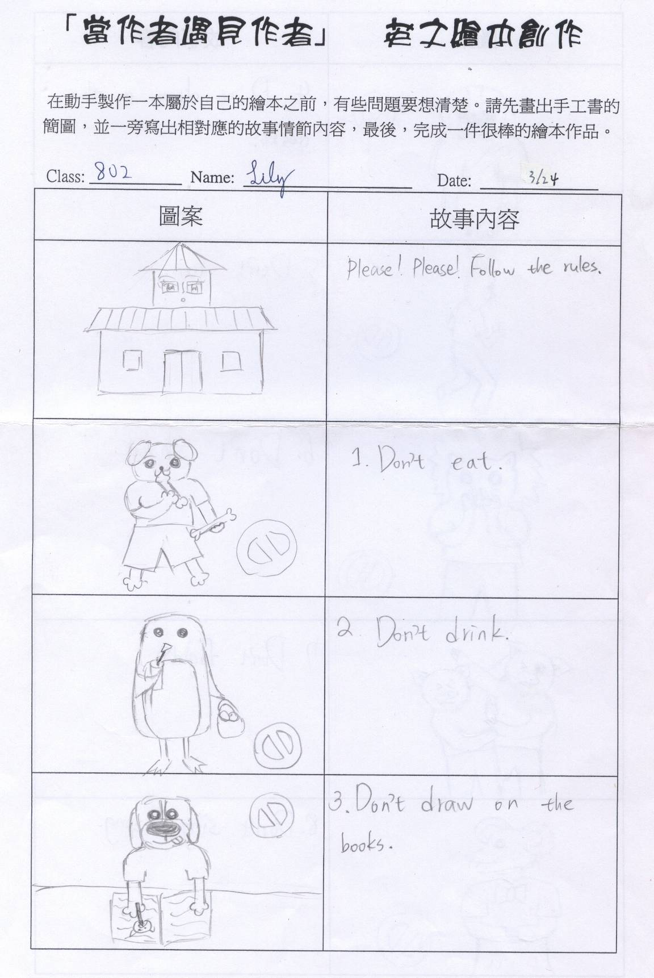

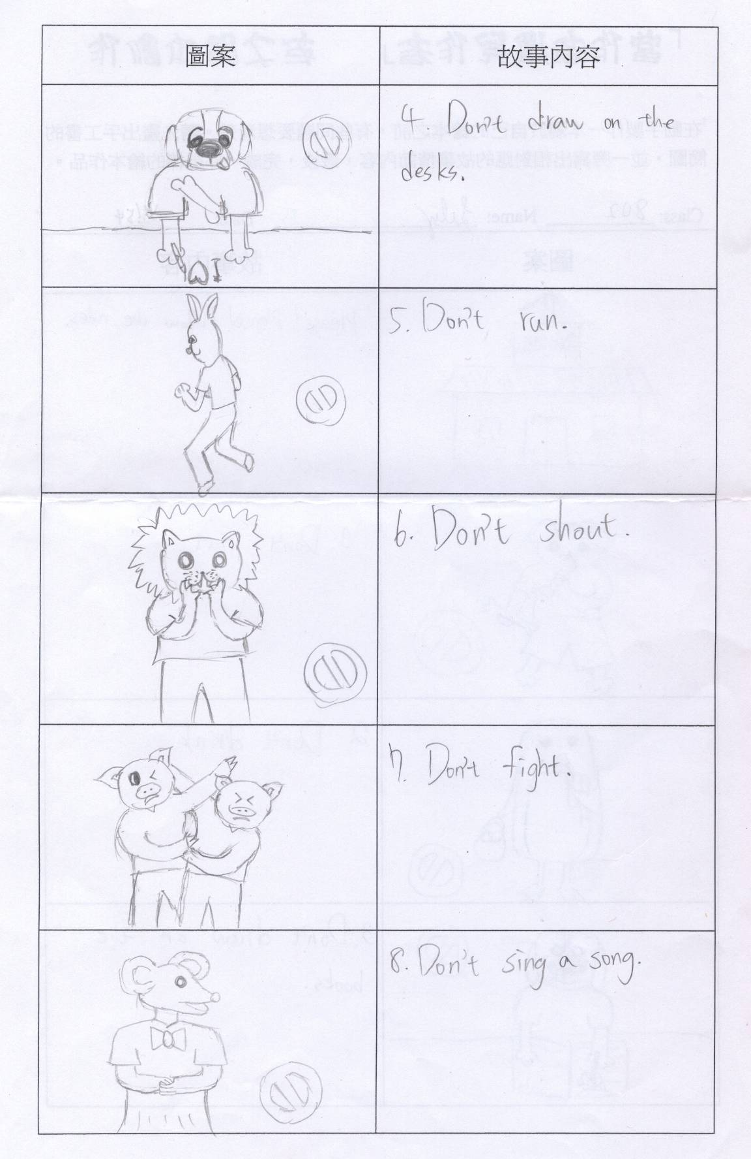

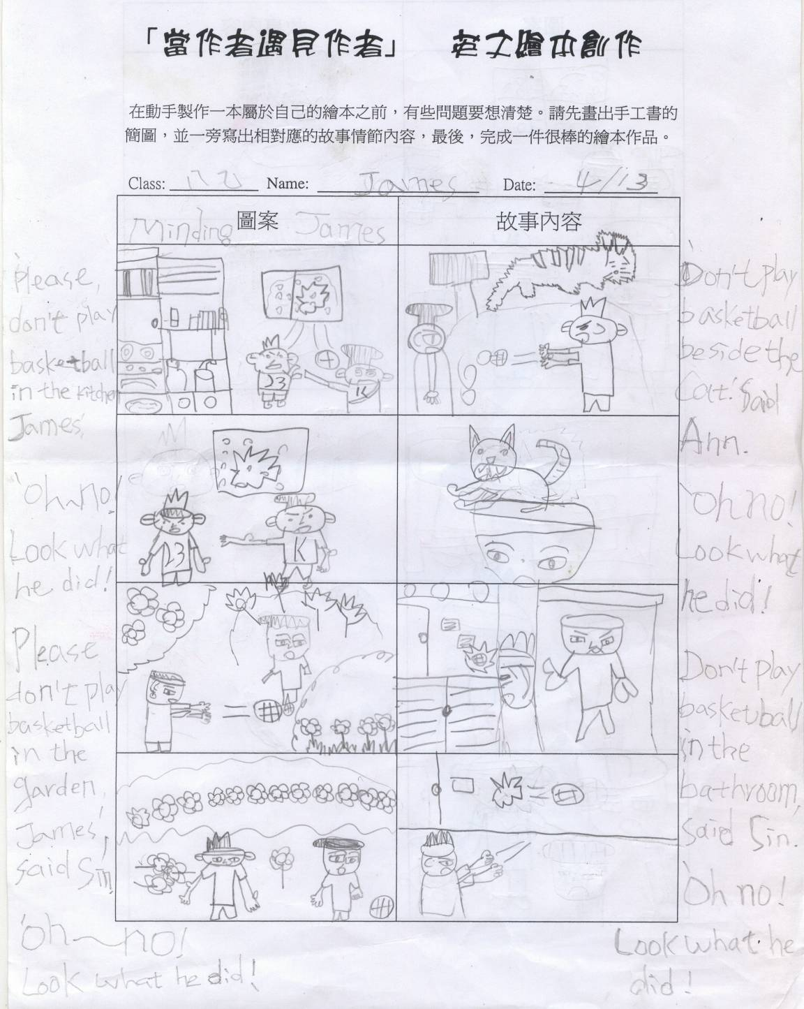

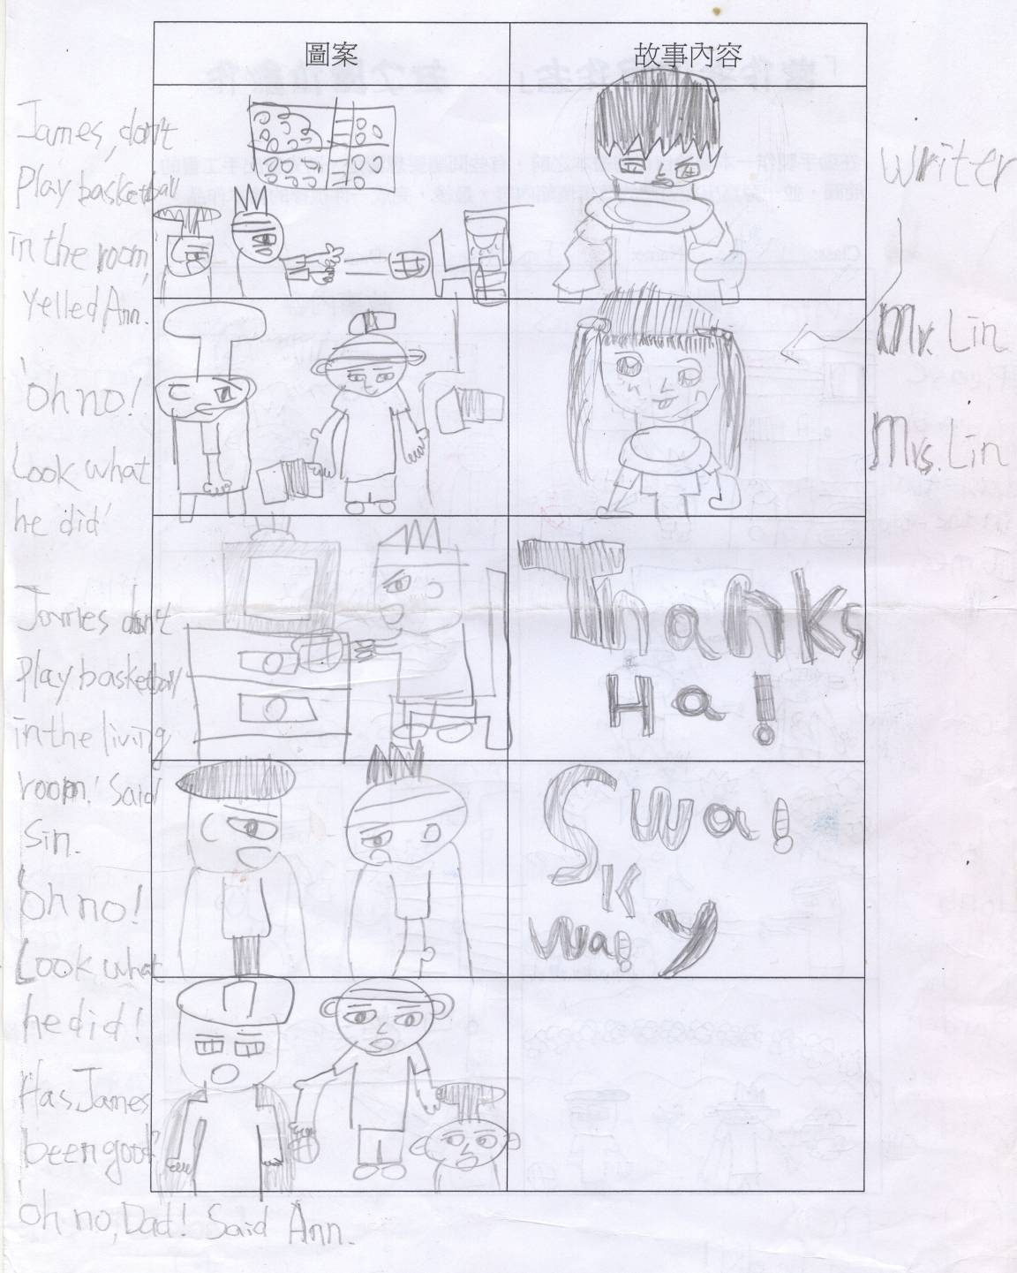

介紹繪本
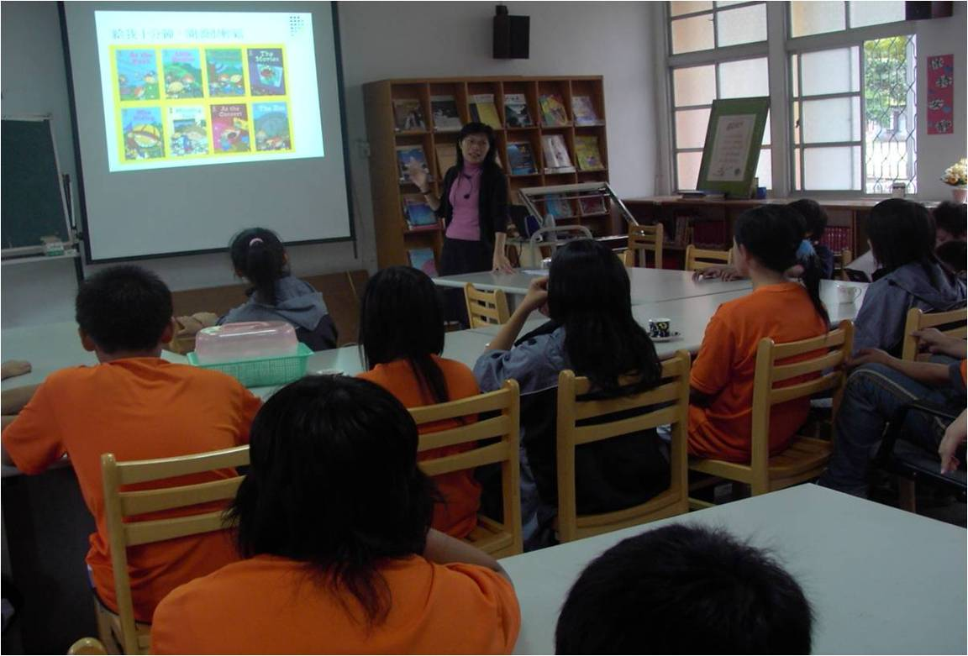
閱讀繪本
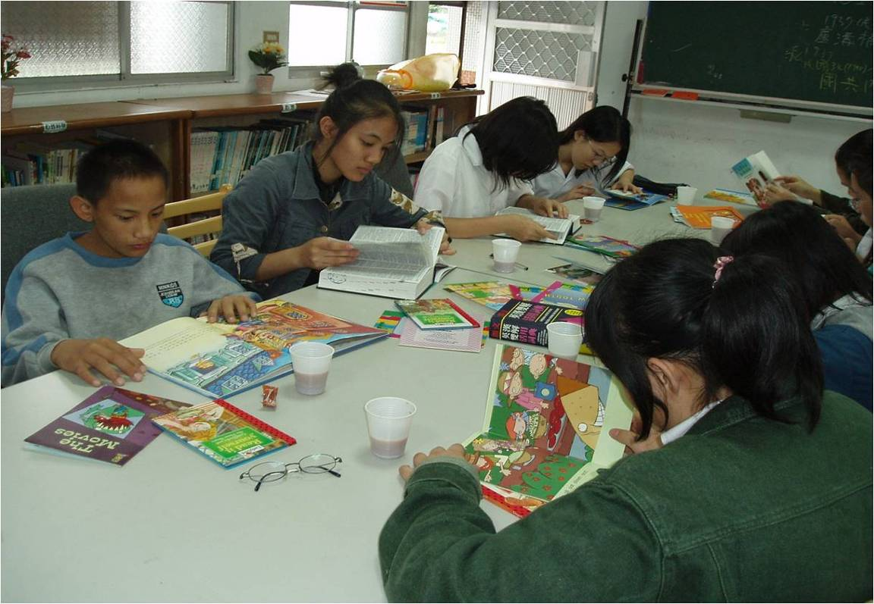

繪本草稿
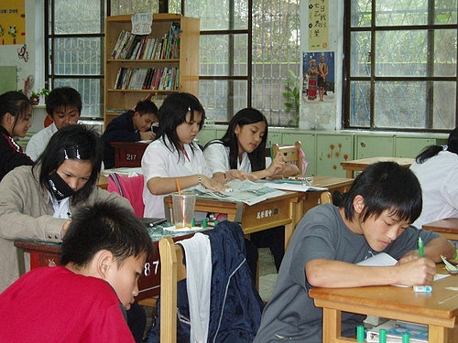

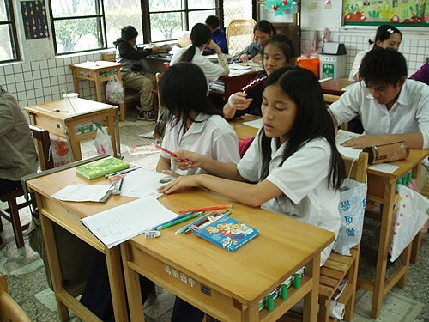
製作繪本
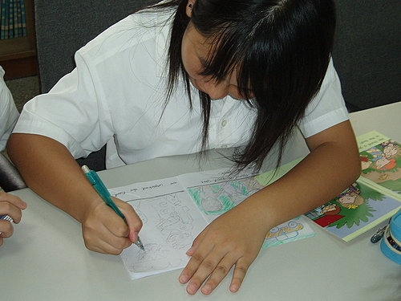
作品發表
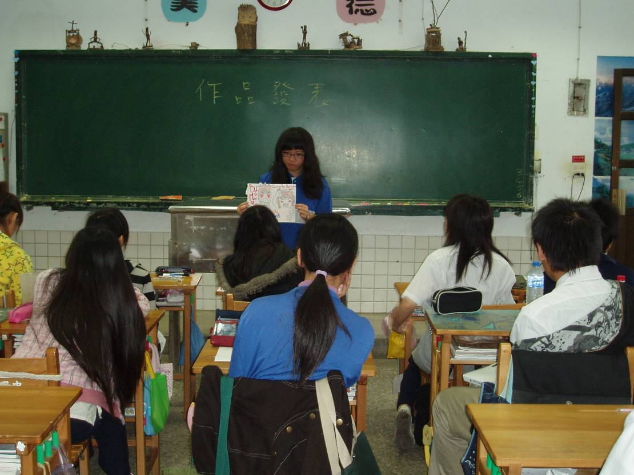
學生作品
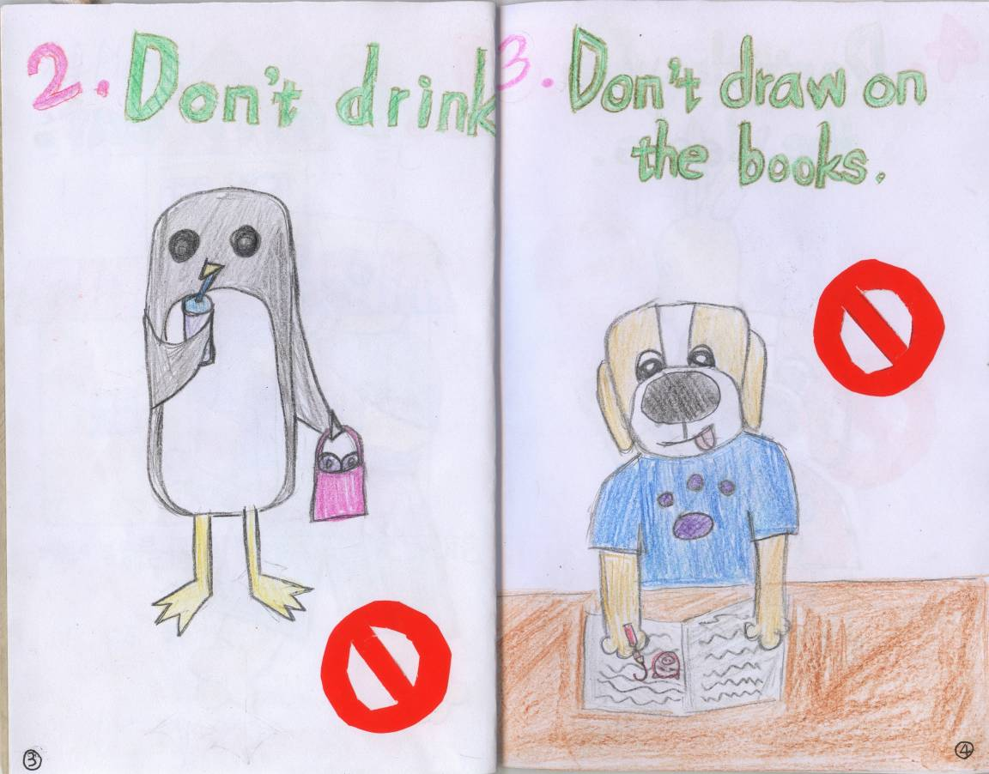
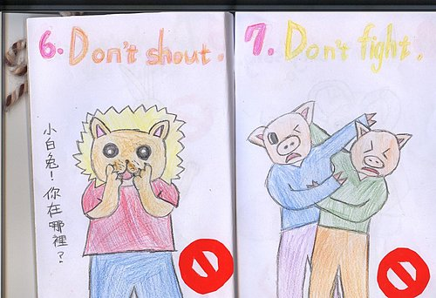

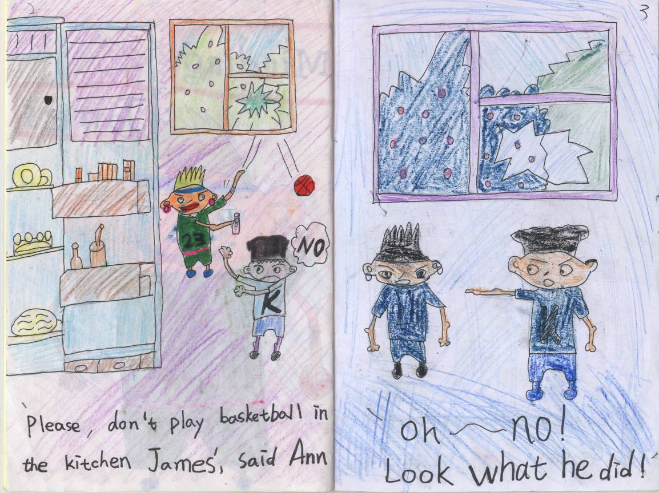

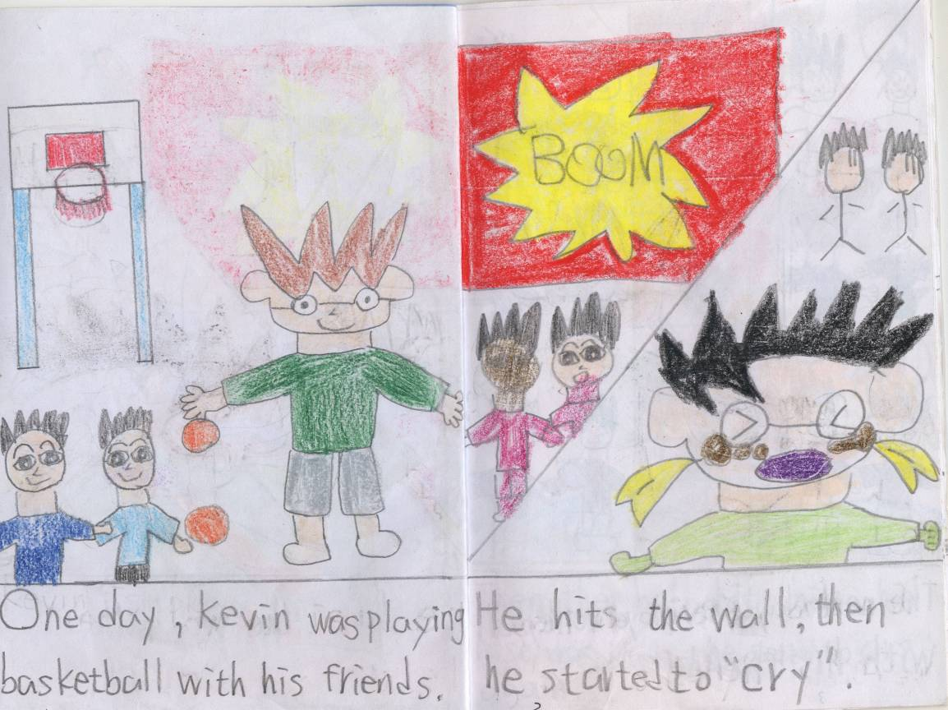
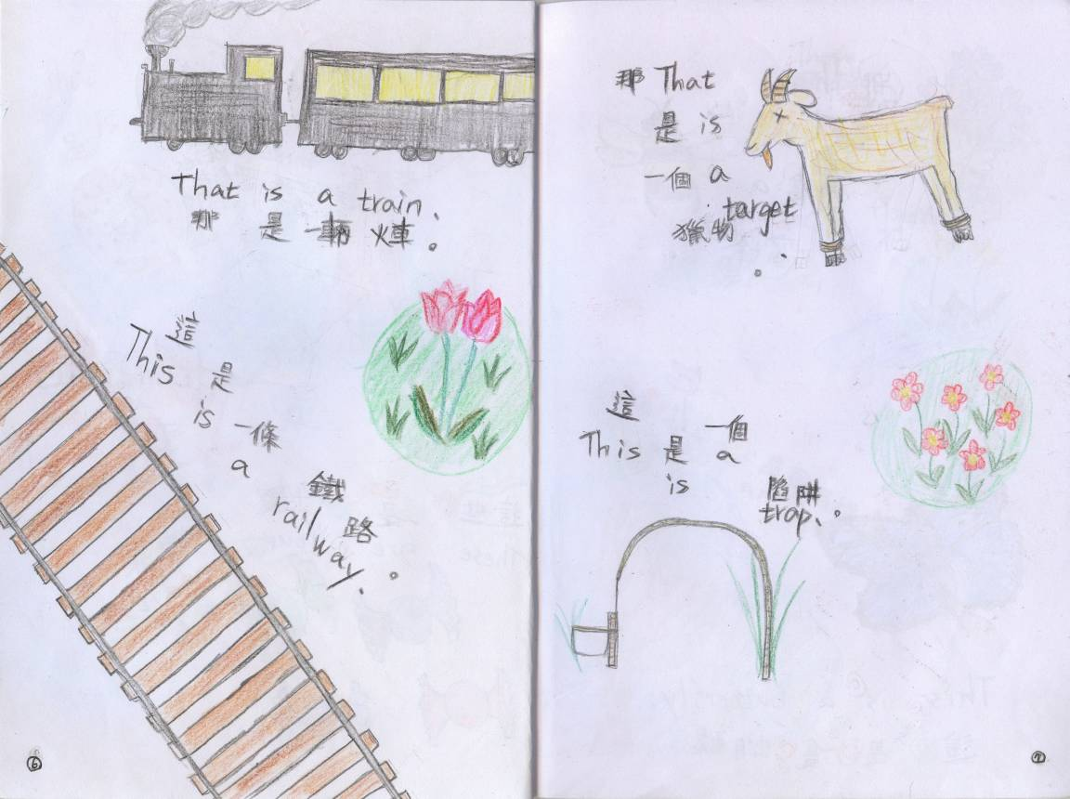

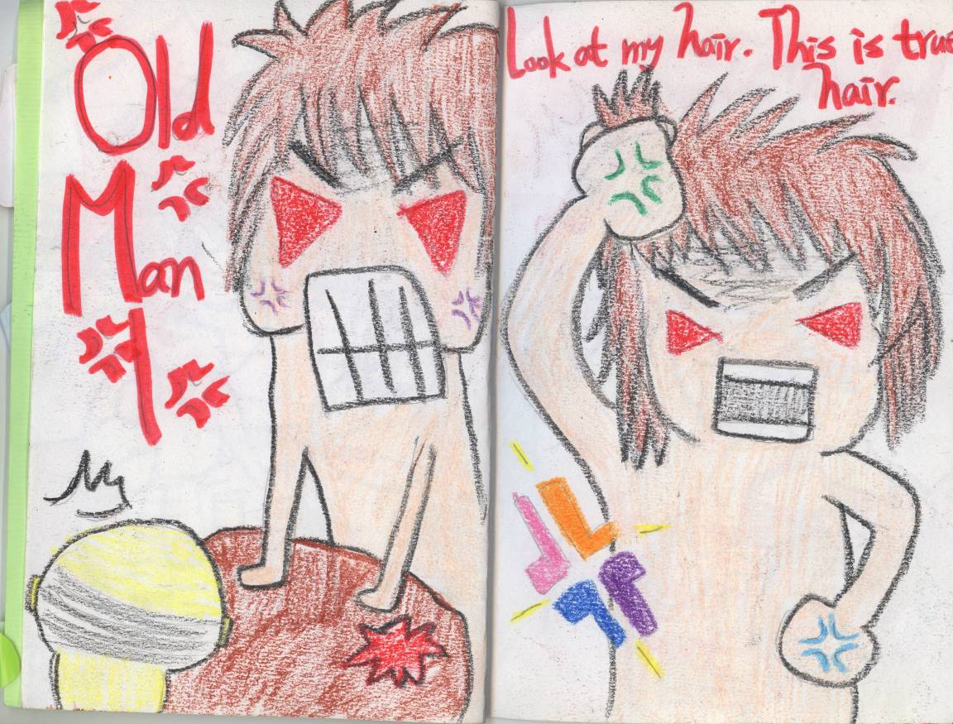
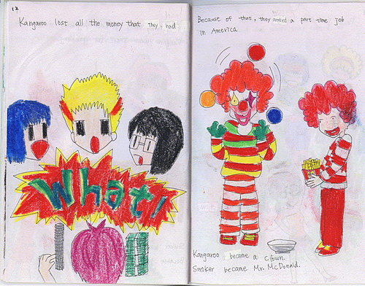

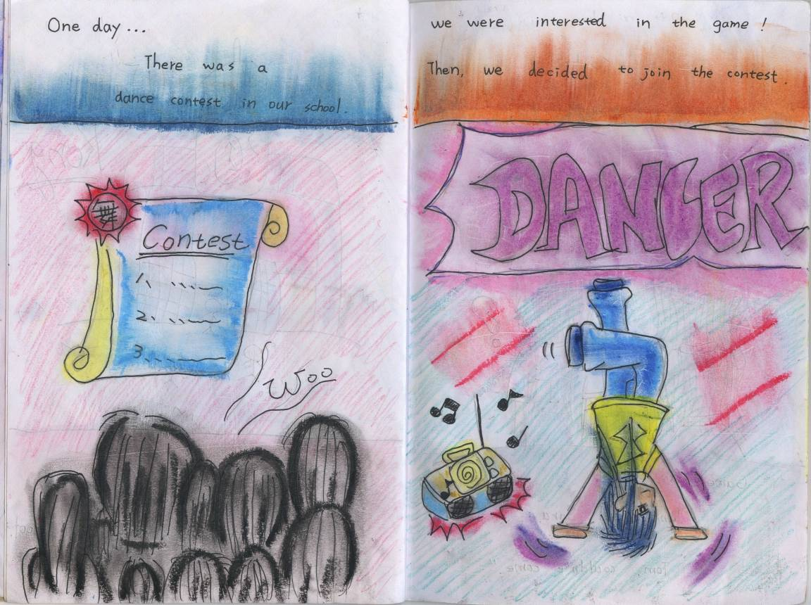
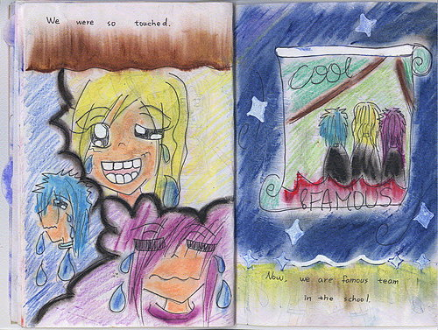

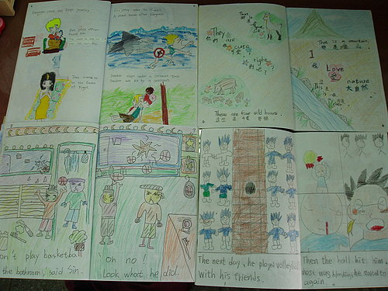
學生作品封面

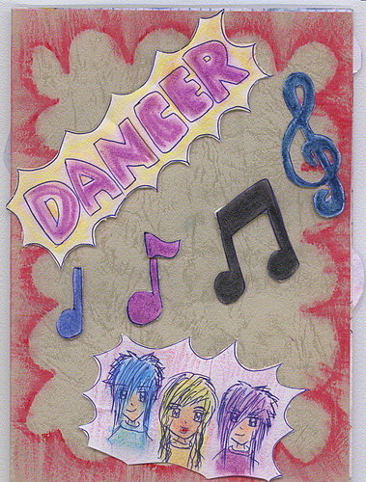

學生作品封面
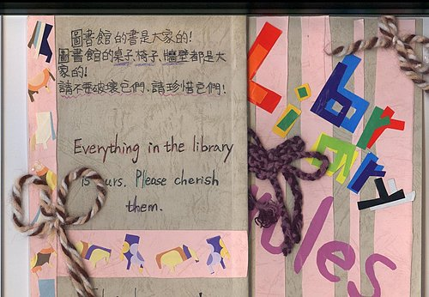

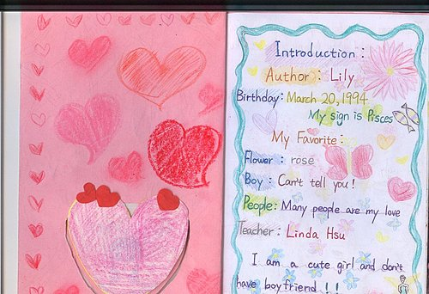

活動省思及評量

